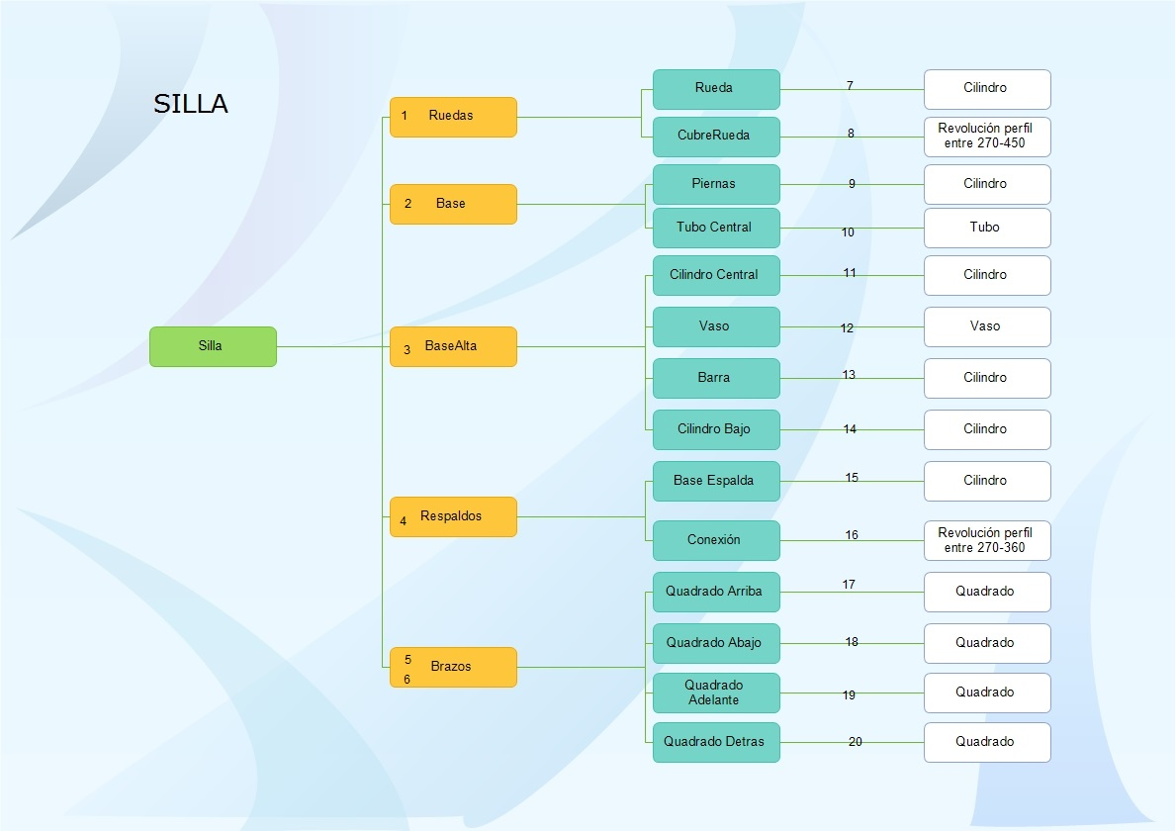

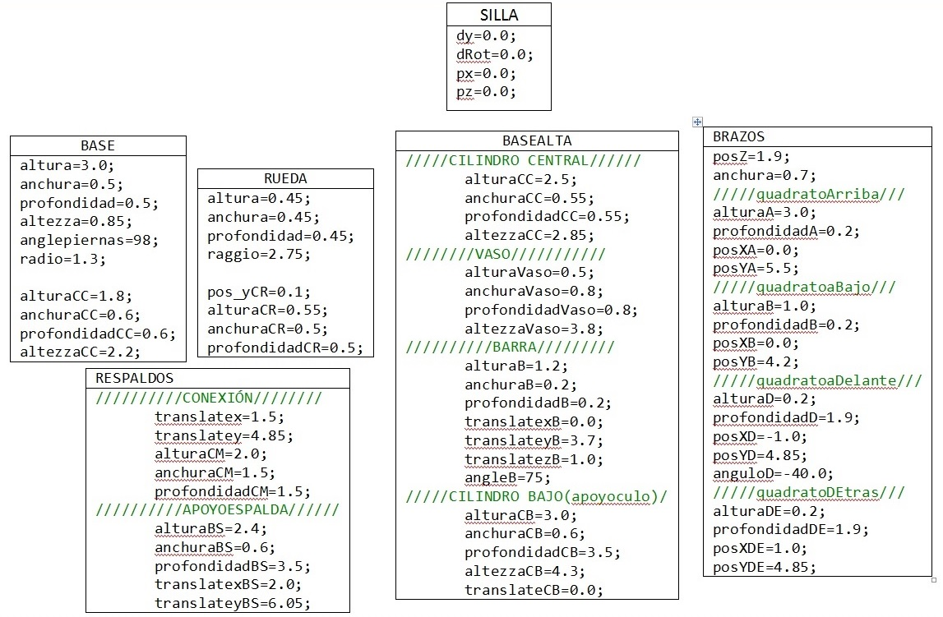

1,2)T(px,0,pz);

I grado libertad:dy

II grado libertad:dRot

III grado libertad: px y pz

3,4,5)R(dRot,0,1,0);T(0,dy,0);T(px,0,pz);

Para dibujar las 5 ruedas, la 5 cubreruedas y las 5 piernas

6)T(0,0,-3.8);R(dRot,0,1,0);T(0,dy,0);T(px,0,pz);

7)S(altura,anchura,profondidad);R(90,0,0,1);

case VERTICAL:R(90,0,1,0);

**for(int i=0;i<5;i++){**

**double pos_x=radio*cos(anglepart);**

**double pos_z=radio*sin(anglepart);**

**…**

**anglepart=anglepart+angle;**

case VERTICALOBL:R(-radianti,0,1,0);

case HORIZONTALOBL:R(-radianti+90,0,1,0);

T(pos_x,0,pos_z);

8)S(alturaCR,anchuraCR,profondidadCR);R(90,0,0,1);

case VERTICAL:R(90,0,1,0);

case VERTICALOBL:R(-radianti,0,1,0);

case HORIZONTALOBL:R(-radianti+90,0,1,0);

T(pos_x,pos_yCR,pos_z);

9)S(anchura,altura,profondidad);R(-anglepiernas,0,0,1);R(-angleconv,0,1,0);T(pos_x,altezza,pos_z);

10)S(anchuraCC,alturaCC,profondidadCC);T(0,altezzaCC,0);

11)S(anchuraCC,alturaCC,profondidadCC);T(0,altezzaCC,0);

12)S(anchuraVaso,alturaVaso,profondidadVaso);T(0,altezzaVaso,0);

13)S(anchuraB,alturaB,profondidadB);R(-angleB,1,0,0);T(translatexB,translateyB,translatezB);

14)S(anchuraCB,alturaCB,profondidadCB);R(90,0,0,1);T(translateCB,altezzaCB,0);

15)S(anchuraBS,alturaBS,profondidadBS);T(translatexBS,translateyBS,0);

16)S(anchuraCM,alturaCM,profondidadCM);R(90,1,0,0);T(translatex,translatey,0);

17)S(anchura,alturaA,profondidadA);R(90,0,1,0);R(90,0,0,1);T(posXA,posYA,posZ);

18)S(anchura,alturaB,profondidadB);R(90,0,1,0);R(90,0,0,1);T(posXB,posYB,posZ);

19)R(5,1,0,0);S(anchura,alturaD,profondidadD);R(anguloD,1,0,0);R(90,0,1,0);R(90,0,0,1);T(posXD,posYD,posZ);

20)R(-5,1,0,0);S(anchura,alturaDE,profondidadDE);R(-anguloD,1,0,0);R(90,0,1,0);R(90,0,0,1);T(posXDE,posYDE,posZ);

**Haga atención:** el orden de las operaciones es lógico y no se corresponde con el de la programación, que es inverso.